**Eszterházy Károly Egyetem  
Gazdaság- és társadalomtudományi kar**



**Rendszerfejlesztés technológiája**

**Receptgyűjtő oldal fejlesztése**

**Projekt név:** [**Ratatouille**](https://github.com/annamarcsi/ratatouille) **Készítette: Ácsfalvi Annamária  
Törőcsik Dóra**

# 1.Az oldal napjainkban

Az oldalt Ácsfalvi Annamária készítette 2013-ban. Ezt a receptgyűjtő oldalt először saját magának hozta létre, hogy egy szép és dizájnos oldalra tudja összegyűjteni kedvenc receptjeit. Az oldal webes felületen és modern környezetben készült.

**2.Az adatkezelés jogalapja:**

Az adatkezelés során figyelembe vesszük a vonatkozó hatályos jogszabályokat, illetve a fontosabb nemzetközi ajánlásokat, különös tekintettel az alábbiakra: 

• A személyes adatok védelméről és a közérdekű adatok nyilvánosságáról szóló 1992. évi LXIII. törvény; 

• Az egyének védelméről a személyes adatok gépi feldolgozása során szóló 1998. évi VI. törvény; 

• A hírközlésről szóló 2001. évi XL. törvény VIII. fejezetében foglalt rendelkezések; A hírközlési szolgáltató adatkezelésének különös feltételeiről, a hírközlési szolgáltatások adatbiztonságáról, valamint az azonosító-kijelzés és hívásátirányítás szabályairól szóló 253./2001. (XII. 18.) kormányrendelet; 

• Az elektronikus kereskedelemről szóló 2001. évi CVIII. törvény.

**A kezelt adatok köre:**  
A szolgáltatás igénybevételéhez szükséges megadni a következőket: név, e-mail.

**Személyes adatok törlése, módosítása:**A honlapon keresztül rendelkezésre bocsátott személyes adatairól bármikor saját maga dönthet, a felhasználó törölheti, illetve módosíthatja azokat.

3.Jelenlegi folyamat

Jelenlegi helyzet szerint a látogató rögtön a recepteket látja felsorolva. A keresés segítségével rákereshet, arra a receptre, amit éppen szeretne. Majd megtekintheti a teljes leírást. A regisztrált felhasználó csak be tud lépni, és ki tud lépni. A weboldalon még nem érhető el a receptek feltöltése, vagy a saját receptek szerkesztése és törlése. És még kedvenc receptet sem tudunk megadni. Ezek működéséhez készítünk egy fejlesztést.

A weboldal kezdőlapja:

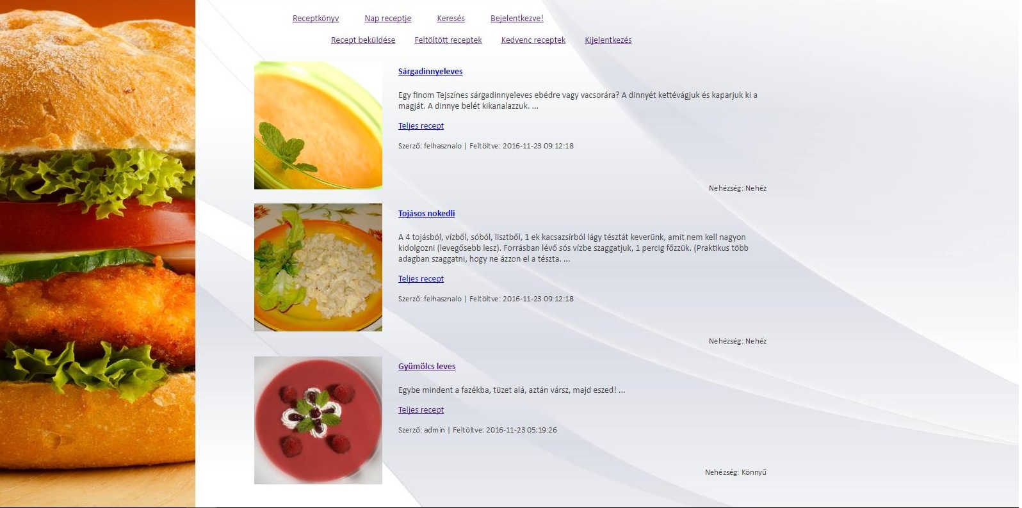

Bejelentkezés adminként:

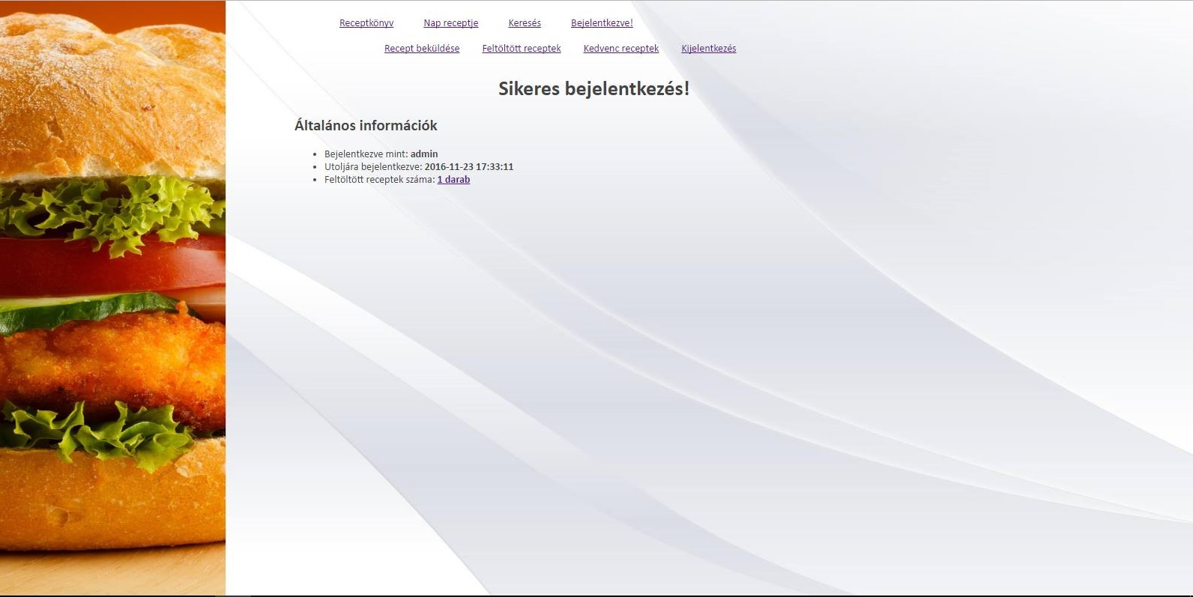

Bejelentkezés felhasználóként:

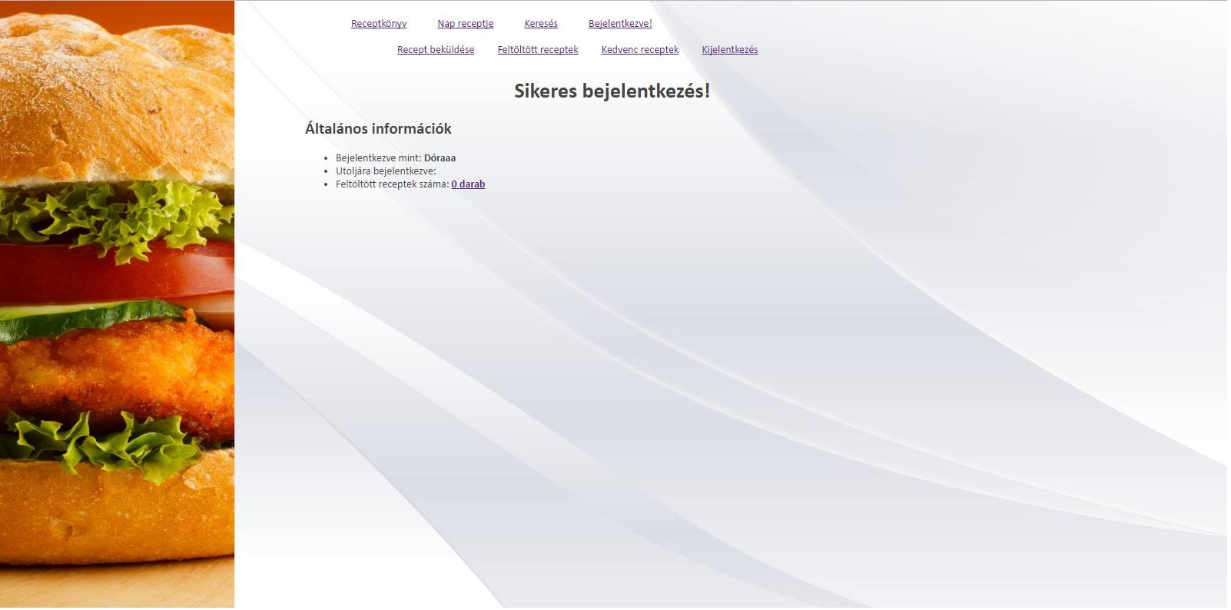

# 

# 4.Megvalósítandó feladatok és a követelménylista

Megvalósítandó/ elképzelt feladatok: Projektünk célja, hogy felhasználó barát weboldalt hozzunk létre. Ennek megvalósításához szükségesnek tartjuk, hogy egyszerű, tiszta weboldal készüljön. Ezek eléréséhez szükségesnek tartjuk a következőket:

* Megfelelő adatbázist
* Felhasználói felületet
* Hozzáférési jogok megfelelő beállítása
* Keresőmotor megírása/ megtervezése
* Hibák kezelése

Fontos, hogy a recepteket ne tudja bárki törölni vagy szerkeszteni. Ezek elvégzéséhez szükséges legyen a regisztráció, de a regisztrált felhasználók is csak a saját receptjeiket tudják szerkeszteni, vagy törölni. Azonban a receptek kereséséhez és megtekintéséhez nem szükséges regisztráció. Ezek alapján fontosnak tartjuk, hogy :

* Felhasználóbarát grafikus felületet hozzunk létre, az áttekinthetőség érdekében.
* A gyors és egyszerű keresést egy jól használható keresőmotor segítségével állítjuk be.
* Admin és látogatói szinten külön hozzáféréseket biztosítsunk.
* Kell egy rugalmas, és homogén adatbázis.
* Fontos a redundancia kizárása.
* Megfelelő adatvédelem.